Textos y Distribución de los bloques del Directorio de Posgrados

1. Head de la página:
El “Head” debe de ser:

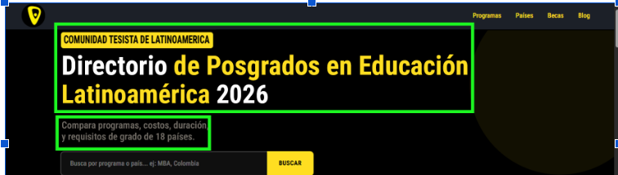

- Descripción debajo del título: Compara programas, costos, duración, y requisitos de grado de 18 países.
2. Otro bloque con la Presentación de la investigación.
Sabemos perfectamente por qué estás aquí. Como profesional de la educación, tu objetivo no es solo coleccionar diplomas; buscas ascender en el escalafón docente, mejorar tus ingresos salariales y asegurar tu estabilidad laboral. Pero lograrlo mientras lidias con la carga de planificar clases, calificar y atender a la comunidad educativa parece una misión imposible, especialmente cuando buscar el posgrado adecuado es tan frustrante.
¿Te preocupa endeudarse por años? ¿Temes elegir un programa que tu Ministerio de Educación no convalide? ¿O te preocupa la idea de quedarte estancado tres años redactando una tesis que retrase tu aumento de sueldo?
Para resolver estas dudas, hemos creado la radiografía más exhaustiva de la oferta de posgrados en educación en América Latina. Auditamos 357 programas activos (maestrías y doctorados) en 18 países para entregarte la información que las universidades suelen ocultar. Hemos identificado los costos reales, las duraciones exactas y los métodos de graduación de cada institución.
¿Sabías que puedes cursar una maestría o un doctorado 100% virtual, totalmente oficial y convalidable en tu país, pagando hasta un 80% menos si miras hacia otras naciones de la región? ¿O que existen programas exprés de 12 meses donde te gradúas con un proyecto aplicado al aula en lugar de una interminable tesis teórica?
Tu próximo ascenso salarial está a un clic de distancia. Explora la lista de países a continuación y descubre el posgrado que se ajuste a tu presupuesto, tus horarios y tu proyección profesional.



Ejemplo de presentación de la información por país.
- Presentación del país y/o panorama.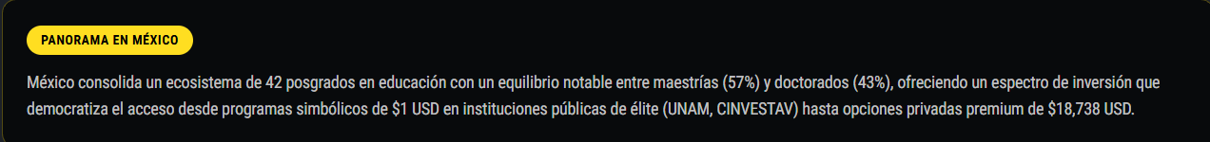
Luego de esto, poner dos botones con menú colapsable para que el usuario pueda elegir entre Maestrías y Doctorados. Ejemplo, el botón del panorama. Esto permite que quien busque doctorados no tenga que desplazarse hacia abajo sobre la oferta de maestrías y viceversa.
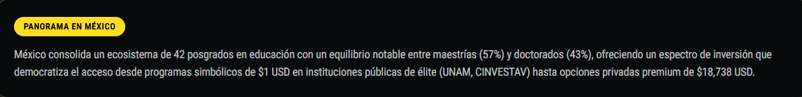

- El botón de Oferta Maestrías México:
Solo desplegar las tarjetas de nivel de maestría. No mezclar con oferta de doctorados.
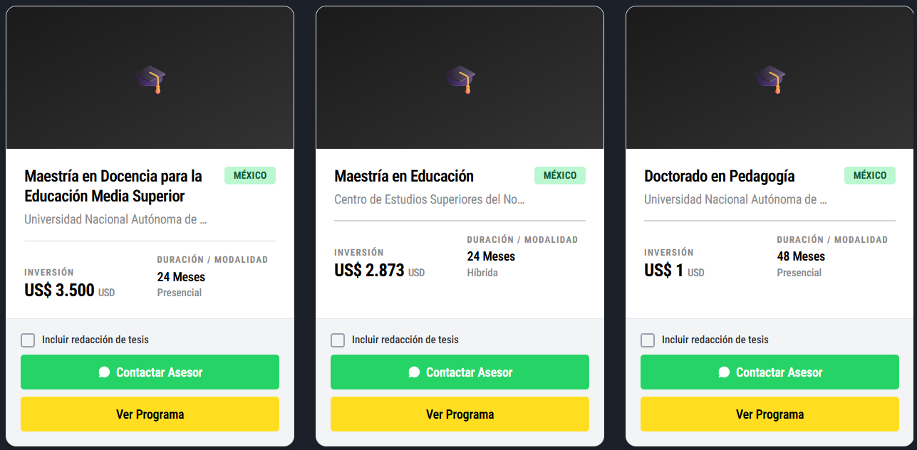
- Insights de la Oferta de Maestrías.

💡 Insights de Oro - Maestrías
- 🏆 Contraste de costos (18,500x): El CINVESTAV ofrece la maestría más barata ($1 USD) frente a la Universidad Panamericana ($18,738 USD). Otras opciones económicas son la UPN ($170 USD) y la UAEM ($226 USD).
- ⚡ Titulación exprés (16 meses): La Maestría en Innovación Educativa de la Universidad Cuauhtémoc es la más rápida y económica ($2,267 USD). UNIR México le sigue con 18 meses.

- 📝 Tesis obligatoria (83.3%): 20 de 24 maestrías la exigen. Solo Iberoamericana, Tec de Monterrey, Valle y La Salle permiten titularse con Proyecto (16.7%), mientras que la UPN ofrece el Artículo académico como ruta práctica.

- El botón Oferta Doctorado México: Solo desplegar las tarjetas de nivel de Doctorado. No mezclar con oferta de maestrías.

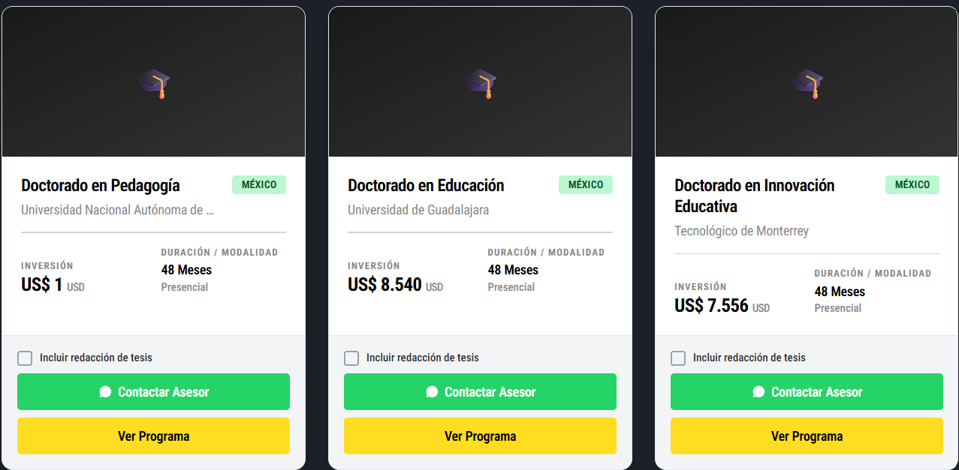

- Insights Doctorado.
- 🏆 Doctorados de élite por $1 USD: El CINVESTAV y la UNAM ofrecen los programas más prestigiosos y accesibles del país por solo $1 USD. Esto contrasta con el Doctorado en Educación de la Universidad de Guadalajara, el más costoso con un valor de $8,540 USD.
- ⚡ Doctorado en 2 años: Las opciones más rápidas en México son los doctorados en Educación de Universidad Santander, UBC y UTEL (24 meses). Al durar la mitad que un programa tradicional (48 meses), son la ruta ideal para una aceleración profesional inmediata.
- 📝 Tesis obligatoria en el 83.3%: 15 de 18 doctorados la exigen. Solo UNAM, Santander y La Salle permiten proyectos alternativos. La Universidad de Baja California destaca al ofrecer el Artículo académico como opción estratégica para investigadores activos.
5. Conclusión Analítica
El posgrado mexicano democratiza la educación de élite con una inversión que oscila entre $1 USD en instituciones públicas y $18,738 USD en privadas. Ofrece rutas aceleradas de 16 meses para maestrías y 24 meses para doctorados.
No obstante, el ecosistema mexicano enfrenta una barrera investigativa: el 83.3% de los programas exige Tesis obligatoria. Este cuello de botella limita las opciones de titulación práctica mediante proyectos o artículos científicos.
¿Buscas otras opciones? El ecosistema educativo latinoamericano es diverso. Explora nuestro directorio por países para hallar programas más veloces, accesibles o con procesos de titulación más flexibles.

6. Valor en pesos
Para la calculadora:
- Se toma el precio del programa en dólares desde Airtable.
- Se cruza con la tarifa de servicios (Maestría y Doctorado) de CTL convertido a dólares.
- Posibles soluciones:
- 1. Convertidor de la TRM. ¿Tienes costo adicional?
- 2. Fijar una nota diciendo: TRM de la fecha X.
- 3. Hacer un aproximado precio dólar = $4.000 COP para cálculo automático sin tener que invertir en el convertidor diario.
- Costo maestría en dólares: USD 1015
- Costo doctorado en dólares: USD 1741
Nota: El precio de los servicios no debe quedar como código quemado si no como una tabla editable que nosotros podamos actualizar anualmente sin tocar código.

7. Tamaño y disposición de los botones
Todos los botones con redondeado al 50% como este ejemplo:


Nota: El botón de Contactar asesor debería cambiar por cotiza tu tesis
Se recomienda cambiar el orden: primero ver programa y luego “cotizar tesis con CTL”.

